https://api.unrealengine.com/CHN/Engine/Animation/Optimization/index.html#%E5%8A%A8%E7%94%BB%E5%BF%AB%E9%80%9F%E8%B7%AF%E5%BE%84

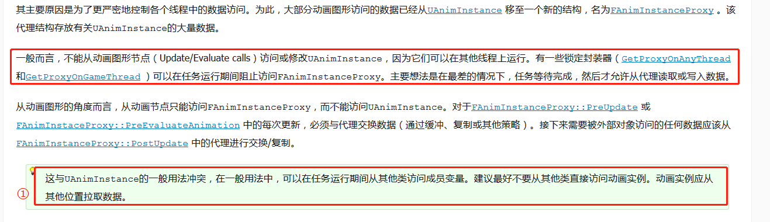

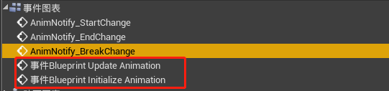

1、通过时间通知AnimInstance更新属性，是否可行？

虚幻提供的一般的demon，都是事件图表去更新动画蓝图的属性（isAir,isJump…），每一tick都去获取并更新属性。

2、

